DOO-opdracht LVG dossier

In dit onderdeel van mijn LVG-dossier zal ik van twee geestelijk stromingen beschrijven hoe er binnen deze stromingen gedacht wordt over goed en kwaad. Vervolgens leest u wat mijn eigen opvattingen zijn over goed en kwaad en hoe ik dit in de klas en het dagelijks leven handen en voeten geef. Ook vindt u drie uitspraken die passen bij het thema ondersteund door kunstwerken en mijn motivatie waarom ik deze bij elkaar vind passen.

1. Boeddhisme
Het Boeddhisme draait in essentie om het bevrijden van het bewustzijn. Om dit te bewerkstelligen onderwees de Boeddha zijn weg van moraliteit (sïla), concentratie (samädhi) en wijsheid (pañña) en staan de vier waarheden centraal.
Als Eerste Waarheid stelde hij dat het leven bestaat uit lijden. De Tweede Waarheid is het vinden van de oorzaak van dat lijden. De Derde Waarheid is het besef dat lijden opgeheven moet worden. En de Vierde Waarheid is de methode, die gevolgd moet worden om het lijden op te heffen. Deze methode noemde hij het Achtvoudige Pad; acht leefregels waaraan men zich moet houden, te vergelijken met de christelijke Tien Geboden. Deze komen erop neer dat, als men zuiver in handelen en gedachten is, ieder mens in staat moet zijn op grond van zijn karma de verlichting te bereiken en zich los te maken van de kringloop van wedergeboortes (de Vries, 2003) Karma betekent letterlijk ‘actie’ of handeling’ en heeft in overdrachtelijke zin meer de betekenis van ‘de gevolgen van de handeling’. Karma is bepalend voor de kwaliteit van de wedergeboorte; men kan bijvoorbeeld wederom in de menselijke wereld terechtkomen en zo een redelijke goede kans hebben invloed op daden en gedachten uit te oefenen. Maar als men als men op basis van slecht karma in een ‘lagere’ wereld terechtkomt, bijvoorbeeld in de hel, als geest of als dier, is het veel moeilijker het karma weer op positief niveau te krijgen.
Volgens het Boeddhisme is de zonde voornamelijk onwetendheid. En hoewel zonde gezien wordt als een “morele fout”, wordt de context waarbinnen “kwaad” en “goed” gezien worden als amoreel beschouwd. Karma wordt gezien als een natuurlijk evenwicht en kan niet persoonlijk afgedwongen worden. De natuur is niet moreel; daarom is karma geen morele gedragscode en is zonde uiteindelijk niet immoreel. Daarom kunnen we stellen dat Boeddhisten vinden dat onze fouten geen morele kwestie zijn omdat ze uiteindelijk een onpersoonlijke fout zijn, in plaats van een vergrijp dat plaatsvindt tussen personen. Voor Boeddhisten heeft zonde meer weg van een misstap dan van een schending van de heilige natuur van God. Boeddhisten hebben alleen een ethische leefwijze en meditatieve verzoeken aan verheven wezens in de hoop dat er misschien verlichting bereikt kan worden en het ultieme Nirvana. Hoogstwaarschijnlijk moet men een aantal reïncarnaties doorlopen om de opgehoopte karma-schuld af te betalen.

De leer van Boeddha staat in Dhammapada vers 183 als volgt beschreven:
Het vermijden van al het foute gedrag,
Het ondernemen van het goede,
En het ontwikkelen van je eigen geest;
Dit is de leer van de Boeddha's.

Maar wat is nu moreel gedrag in het boeddhisme? Als praktisch houvast gaf de Boeddha vijf morele leefregels, ook wel vijf deugden genoemd. De Boeddha adviseerde keer op keer:

Af te zien van doden
Af te zien van stelen
Af te zien van seksueel wangedrag
Af te zien van verkeerd spreken
Af te zien van het gebruik van bedwelmende middelen die voor onoplettendheid zorgen

Het zijn leefregels en geen geboden omdat Boeddha ze niet oplegt of je beveelt je eraan te houden. Het moet een interne wens zijn om je hieraan te willen houden. Je weet wat Boeddha van je verwacht (het goede) het is aan jou om je daaraan te houden. Zo leef je een zuiver bestaan en zul je de weg naar het Nirvana vinden.

2.Christendom
Leven hoe God dat wil, dat is wat ik lees in de startbijbel die bij mij in de boekenkast staat. Het is de enig bijbel die in mijn huis rondzweeft en omdat hij speciaal geschreven is voor jeugd leek dit mij een mooie bron voor dit stuk. Ik heb deze bijbel gekregen bij mijn geboorte en moet heel eerlijk zeggen dat ik deze nooit meer aan heb geraakt, in ieder geval niet bewust. Voor deze opdracht vond ik hem wel geschikt omdat hij voor kinderen is geschreven en is bedoeld om hen binnen te leiden in de wereld van de bijbel. Het begint bij Genesis. Het valt mij op dat het gelijk over goed en kwaad gaat: “en God zag dat het goed was.” Nadat God een aantal keer zag dat het goed was, schiep hij de mens. Met de introductie van de mens komt ook het kwaad om het hoekje kijken, eerst in de vorm van de slang die Eva en Adam verleidt om te eten van de die éne boom waar ze juist niet van mochten eten en vervolgens slacht de zoon van dit stel zijn broer af omdat hij jaloers is. Het volgende verhaal wat ik lees is die van Noah, hierin zal de heer de mens laten verdwijnen van aarde omdat ze haar hadden bedorven; Ze deden alleen maar slecht dingen dus daarom ga ik hun vernietigen. Het leek me nogal een drastische beslissing: Als je kwaad doet ga je dood. En wat bedoeld God dan met deze oneerlijke dingen? Als ik verder lees in de startbijbel en daar conclusies aan verbindt, kan ik zeggen dat toen de zonde de wereld in kwam, God zijn zoon Jezus Christus zond om de mensheid daarvan te bevrijden. Christenen geloven dat in het Oude Testament van de Bijbel deze bevrijding al werd aangekondigd. Christenen hebben heel verschillende opvattingen over de betekenis van Jezus' dood aan het kruis en zijn verrijzenis uit de dood. Wie Jezus als Redder aanneemt, en wie hem volgt, zal volgens veel christenen uiteindelijk na de dood voor altijd in de hemel zijn, want daar zit God. Volgen van Jezus doe je door God te zoeken en je naaste lief te hebben. Wanneer je volgens de bijbel leeft en een goed leven hebt, kom je in de hemel. Je moet leven volgens de tien geboden, dan heb je een goed leven.

U zult geen andere goden voor mijn aangezicht hebben.
U zult voor uzelf geen afgodsbeelden maken, noch die dienen.
U zult de naam van de Eeuwige, uw God, niet ijdel gebruiken.
Gedenk de sabbatdag, dat u die heiligt.
Eert uw vader en uw moeder.
U zult niet doodslaan.
U zult niet echtbreken.
U zult niet stelen.
U zult geen valse getuigenis spreken tegen uw naaste.
U zult niet begeren wat van uw naaste is.

Ik ga er voor het gemak maar vanuit dat wanneer je je niet aan de tien geboden houdt, dit wordt gezien als kwaad. Mensen die de Heer hebben afgewezen dalen volgens de bijbel af naar het dodenrijk, naar de hel. De hel is de plaats van de eeuwige straf.
In het Christendom speelt het goed en kwaad een belangrijke rol. In het begin was alle goed, totdat de mens werd geschapen en daarbij ook het kwaad. Leven volgens de bijbel kan ervoor zorgen dat je van de zonde afkomt.

3. Goed en kwaad

3.1 Goed
Om in eigen woorden uit te leggen wat ik onder ‘goed’ versta, is nog niet zo gemakkelijk. Want was is ‘goed’ eigenlijk? Als ik het woord ‘goed’ opzoek in de online Dikke van Dale krijg ik meer dan 50 betekenissen te zien van dit woord. Het begint bij (hoe kan het ook anders) De goede herder.

Ik vind het een mooie discussie over wat goed is, wat goed is voor jou, hoeft dat niet altijd voor een ander te zijn. Ik zie goede mensen, als eerlijke mensen. Eerlijk zeggen wat je denkt, wat je voelt en wat je wensen zijn. Nu kom ik helaas ook vaak tegen dat wanneer je eerlijk bent, dit bestraft wordt. Wij voeden onze kinderen (hopelijk) op als eerlijke kinderen. Maak van je hart geen moordkuil en geef eerlijk aan wanneer je iets niet prettig vindt. Onlangs hadden wij een situatie waarin mijn zoon eerlijk was tegen zijn leerkracht. Hij vond het oneerlijk dat zijn eigen laptop altijd uit moest, terwijl die van meester aan bleef staan. Ook vond het vervelend wanneer meester te dicht in zijn buurt komt. Wij als ouders waren trots op zijn eerlijkheid en het feit dat hij dit tegen meester durfde te zeggen. Meester moest wel even schakelen. De eerlijkheid van onze zoon werd namelijk gezien als brutaliteit. Hoe kun je als 9 jarige dit tegen je meester zeggen. Dat hoort toch niet? Een andere oudere zou dit misschien zijn kind afleren. Die zullen de kinderen leren om vooral te doen wat de meester zegt, want dat is goed, terwijl wij onze kinderen opvoeden met ‘vertel eerlijk wat je denkt en voelt.’ Dit leidt nog wel eens tot discussies. Wanneer onze zoon namelijk deugdzaam zou zijn, en alles zou doen wat meester tegen hem zegt, zou zijn eerlijkheid en opkomen voor wat hij zelf vindt, hiermee in het geding komen. Waar kies je dan voor? Ik vind het belangrijk om onze kinderen te leren dat ze moeten doen wat voor hen goed voelt, want dan doe je voor jezelf altijd het juiste. Zeker ook rekening houdend met de ander. Want wat goed is voor jou, hoeft niet goed te zijn voor een ander. Het feit dat je daarbij stil kunt staan en over nadenkt, vind ik goed. Jeroen Stek (provocatief therapeut) leerde mij over de 6 en de 9. Het is hetzelfde cijfer, maar het is maar net hoe je ernaar kijkt. Ik vind het belangrijk dat we nieuwsgierig zijn naar de ander, nieuwsgierig zijn naar hoe een ander iets ziet. Wat voor de één een redding is betekend voor de ander misschien wel zijn/haar dood. En als je dat weet, dan je beslissing af te wegen. Wat weegt zwaarder? Wanneer je je daar bewust van bent en daarnaar weet te handelen, ben je in mijn ogen een goed mens.

3.1 Kwaad
En wat houdt dan kwaad in. Ook dit woord heb ik opgezocht. In vergelijking met het woord goed geeft de Dikke van Dale nu “slechts” 15 betekenissen. Niet deugend, is het eerste wat ik lees. Als ik dus kwaad ben, deug ik niet, dan ben ik dus ondeugend.

Het kwaad wordt gezien als het slechte, het verkeerde. Wie bepaald dan wanneer iets slecht of verkeerd is. Ook dat is discutabel en vanuit verschillende perspectieven te bekijken. Ik weet wel waar ik zelf kwaad van wordt. Ik ben iemand die niet snel boos wordt, kan vaak alles wel in perspectief zien, maar kan wel echt kwaad worden op onrecht. Laatst zag ik hoe iemand (in mijn ogen onrechtvaardig) boos werd op een leerling. Deze leerling had ik de hele dag in mijn les gehad en had echt goed meegedaan. De persoon die boos op hem werd, werd dit volgens mij zonder reden. Ik reageer hier gelijk op, dit begint in mijn lijf te borrelen. Ik was aan de andere kant ook nieuwsgierig naar hoe het kon dat deze persoon gelijk boos werd op deze leerling en ben hierover het gesprek aangegaan. Hij vertelde mij dat hij zelf al wat gestrest was, hij was zich aan het klaarmaken voor een ouder-middag en wilde graag dat goed zou verlopen. De leerling triggerde iets bij hem waardoor hij uit zijn slof schoot. Ook kon hij vertellen dat dit een opeenstapeling was van eerdere incidenten en daarom misschien nu wat overdreven had gereageerd. Ik vond het op het moment dat het gebeurde onrechtvaardig, maar kon het met de uitleg die ik kreeg beter begrijpen. Ik vind het belangrijk om ook bij “kwaad” nieuwsgierig te zijn naar wat erachter zit. Ik geloof (net als Rutger Bregman) dat de meeste mensen deugen en dat er altijd iets achter (slecht) gedrag zit. Het is aan mij om nieuwsgierig te blijven wat dat is. Dit wil ik mijn eigen kinderen en ook de kinderen in mijn klas meegeven. Het is niet altijd goed of fout, er zit zoveel meer achter. Probeer dat ook te zien.

4. Uitspraken uit stromingen

“Een druppel tederheid is meer dan geld en macht”
- Boeddha -

Ik vind dit een hele mooie uitspraak want in mijn ogen is dat ook zo. We kunnen in de wereld veel meer bereiken met tederheid/zachtheid dan met geld en macht. Juist door geld en macht zijn er oorlogen. Met een beetje meer tederheid zou dit uit de wereld kunnen zijn.
Toen ik in Chicago was, was in onder de indruk van dit beeld. In mijn ogen is het een grote druppel die zowel de aarde als de lucht (hemel) laat zien. Ik moest bij uitspraak over tederheid aan dit beeld denken. Het is tussen alle wolkenkrabbers (geld en macht) een plek voor bezinning en hopelijk ook een plek voor tederheid. Tegelijkertijd confronterend want wanneer je naar de druppel kijk zie je jezelf. Jij bent degene die de druppel is. Misschien een druppel op een gloeiende plaat, maar zeker de moeite waard.

“Geen tijdelijke schuld, hoe zwaar ook, kan een eeuwige straf tot gevolg hebben”
- Boeddha -

Haat kan nooit opgelost worden door haat; alleen maar door niet meer haten - dat is een eeuwige wet. Haatdragendheid is als het oppakken van een gloeiende kool om naar iemand te werpen - je brandt slechts jezelf. Haat maakt veel kapot. Ik vind het belangrijk om mijn eigen kinderen, maar ook mijn leerlingen iets over vergeving bij te brengen. Vergeving brengt jezelf ook veel verder. Haat blijft een eeuwige straf (voor jezelf)

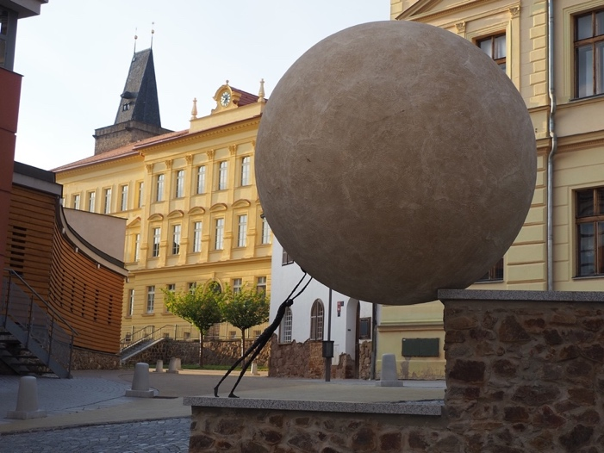
Dit beeld staat in de stad Rakovnik (Tsjechie) gemaakt Petr Holeček en Dalibor Blažek en symboliseert Sisyphus (mythologie). Hij was een sluwe man, maar beging de vergissing de goden uit te dagen. Hij wist telkens aan hen te ontsnappen, maar verergerde hiermee zijn uiteindelijke straf. Die luidde dat hij tot het einde der tijden in de Tartarus een rotsblok tegen een berg moest duwen. Door alles wat Sisyphus had gedaan, kreeg hij een eeuwige straf.

“Wie het goede zoekt, zal waardering vinden,
wie het kwade zoekt, wordt door het kwaad getroffen”
Spreuken 11:27

Mijn moeder zei altijd; “wie goed doet, goed ontmoet” Als klein jongentje snapte ik de strekking hiervan niet zo goed, maar betrap me erop dat ik dit nu ook tegen mijn eigen kinderen zeg. "Wie goed doet, goed ontmoet" is een universele wijsheid, die je vindt in tal van godsdiensten en levensbeschouwingen. Er kan verschil van opvatting zijn over wat "goed doen" inhoudt en over de beloning die volgt op de deugd. Maar het principe blijft overeenkomstig. Deze uitspraak past zowel bij het boeddhisme (geloven in door goed te doen, steeds dichter bij Nirvana te komen) als bij het Christendom (door goedheid kom je in de hemel). Nu ben ik niet een gelovig type, maar geloof er wel in dat je goed doet in het leven, het je ook toekomt. Niet in een volgend leven, maar in het hier en nu. Liefde is het enige wat vermenigvuldigt wanneer je het deelt.
In het boek Achtbaan van Stef Bos en Peter van Straten staat een gedichtje en tekening die ik goed vind passen bij beide stromingen. Ik ga graag naar concerten van Stef Bos en het zet mij vaak aan het denken. Stef Bos heeft op jonge leeftijd afscheid genomen van het geloof, maar blijft op zoek. Hij zingt letterlijk “ik geloof, vraag niet in wat, vraag niet in wie, maar geloof in wat ik hier zie”

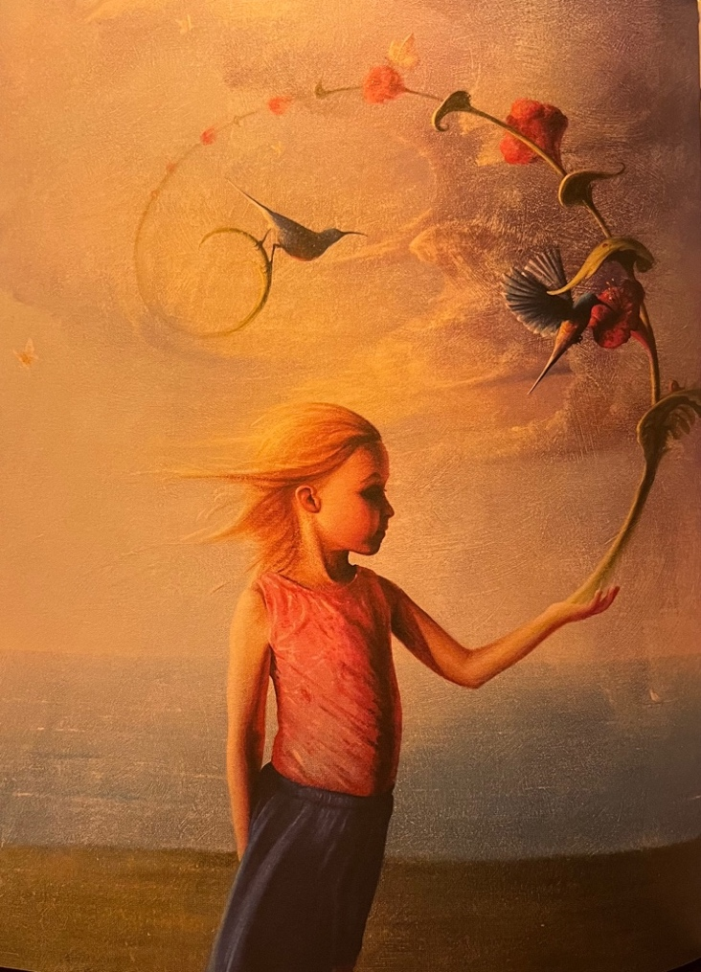
Groeipijn

Als een bloem
Ging jij open
Toen het licht
Op je scheen
En geschrokken
Kromp je samen
Toen de zon
Opeens verdween

En daarna
Begon de twijfel
Ga ik open
Blijf ik dicht
Maar als bloem
Kun je niet kiezen
Je moet groeien
Naar het licht

5. Morele waarden en goede gewoonten in mijn onderwijspraktijk

Goed en fout is iets wat ik als leerkracht altijd in mijn achterhoofd houd. Wat zijn goede gewoonten in de klas? Je wilt met elkaar het goede doen zodat ieder kind zich gehoord en gezien voelt en het plezierig blijft in de klas. Ik vind het belangrijk om samen met de klas goede gewoonten te noteren. Wat kunnen wij als klas doen om het fijn te houden. Ik geloof erin dat wanneer je dat samen met de kinderen opstelt, ze hier intern gemotiveerd voor zijn. Eigenlijk net zoals Boeddha zegt, ik ga het ze niet opleggen, maar moet een interne motivatie zijn. Iedereen moet gemotiveerd zijn om zich eraan te houden. Het maakt mij niet uit hoe oud de kinderen zijn, zelfs met kleuters kun je heel goed ‘goede gewoonten’ bespreken en afspreken. Bij de kleuters zal het bijvoorbeeld zijn, wij zijn stil wanneer meester praat. Zo kunnen wij het allemaal goed horen. Of iedereen mag meedoen met spelen, zo voelt iedereen zich erbij horen. Ik vind het belangrijk om afspraken positief te formuleren en te beschrijven wat je van elkaar verwacht. Zo kun je elkaar ook aanspreken op wat je verwacht.
De gouden weken (start van schooljaar) is een uitgelezen moment om met elkaar de gewoonten in de klas te bespreken. Hier zijn verschillende methodieken voor. Wat ik zelf een mooie vind, is “oplossingen in de klas”. In deze methodiek laat je vooral de kinderen nadenken over wat zij passende gewoonten/ afspraken vinden. Hoe willen jullie als groep met elkaar omgaan en wat kunnen we daar over afspreken? Je kunt samen met de kinderen bijvoorbeeld een recept voor een gezellige klas maken. In dat recept komen alle ingrediënten (afspraken) wat er in een gezellige klas hoort. Het hele schooljaar blijft dit recept in de klas hangen zodat we er altijd op terug kunnen grijpen en wanneer ik merk dat kinderen de ‘ingrediënten’ even vergeten zijn, ze op het recept wijzen. Wat was ook alweer het recept voor onze gezellige klas? Juist door dit bij de kinderen te houden en ze mee te laten denken over de afspraken, groeit moreel besef, zonder dat ik het opleg.

Schuilt er toch een beetje Boeddha in mij?

